**The Ceres Aqua Gauge:**

**A framework for 21st century water risk management**

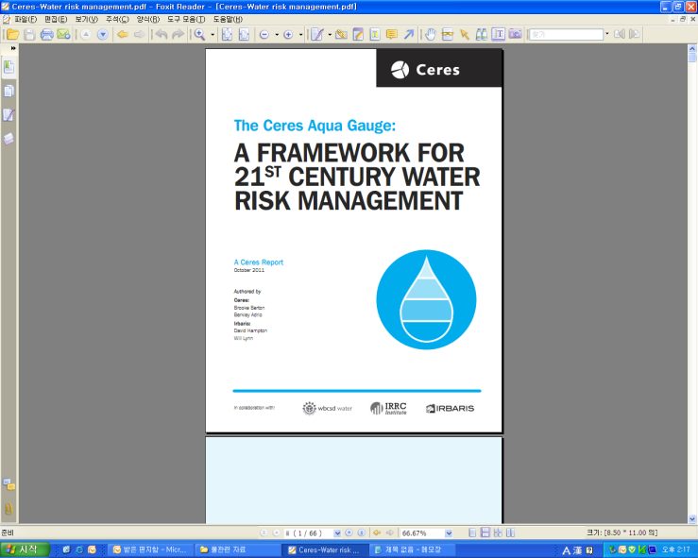

Ceres는 기업들의 물과 관련된 위험을 관리 수준을 측정할 수 있는 The Ceres Aqua Gauge를 개발하였다. The Ceres Aqua Gauge는 탄소정보공개프로젝트 등과 같은 기업대상 설문은 아니며, 이미 기존에 있는 정보(지속가능보고서, CDP WD 등)를 활용하여, 기업의 물 관리 수준을 측정 할 수 있다. 특히, 이 지표의 주요 목적은 투자자들이 자신의 포트폴리오 안의 기업들의 물 경영 수준을 측정할 수 있도록 하기 위함이며, 기업들 또한 자사의 물 관련 위험 및 기회를 분석하고, 체계적인 물 경영 시스템을 구축하는데 활용할 수 있다. 지표의 구성은 크게 측정, 매니지먼트, 인게이지먼트, 공개의 4 파트로 나누어져 있으며, 본 리포트에서 제공하는 평가방법론을 이용하여 평가할 수 있다.

<목 차>

HOW TO USE THIS REPORT

EXECUTIVE SUMMARY

CHAPTER 1: WHY WORRY ABOUT WATER?

CHAPTER 2: INTRODUCING THE CERES AQUA GAUGE

CHAPTER 3: 21ST CENTURY CORPORATE WATER MANAGEMENT

CHAPTER 4: PRIORITIZING HOLDINGS FOR ASSESSMENT

APPENDIX A: DETAILS OF THE CERES AQUA GAUGE

APPENDIX B: INVESTOR AND CORPORATE RESOURCES ON WATER

**Are SRI Funds More Resilient towards the Global Financial Crisis?**

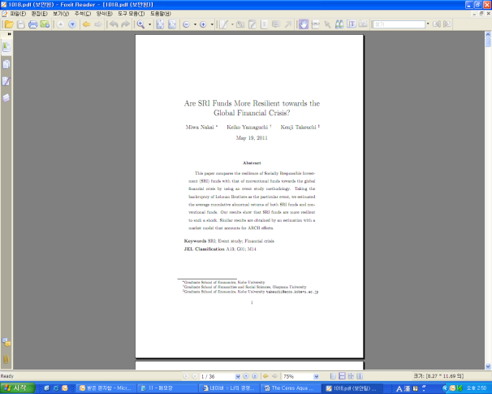

논문의 저자는 2008년 금융위기 특히 리먼브라더스의 파산 사태 이후, 일본 펀드 수익률을 일반 펀드와 SRI 펀드로 나누어 조사하였다. 조사결과, 당시 두 종류의 펀드 모두 마이너스 수익률을 나타냈으나, 일반펀드의 수익률 하락 및 변동 폭이 SRI 펀드에 비해 4배 가까이 높게 나타난 것으로 분석 되었다. 결론적으로, 2008년의 금융위기에 SRI 펀드의 퍼포먼스가 일반 펀드에 비해 훨씬 우수하게 나타났으며, 이는 SRI 펀드의 포트폴리오 구성이 주로 CSR을 기업의 장기 전략에 채용하여 상대적으로 위기에 강한 기업 위주이기 때문으로 분석하였다.